Памятка для родителей

Профилактика энтеровирусной инфекции

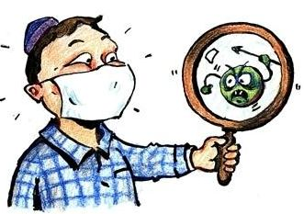 | Энтеровирусные инфекции (ЭВИ) представляют собой группу инфекционных заболеваний, развивающихся при поражении человека вирусами рода Enterovirus, характеризующихся многообразием клинических проявлений.  Источником инфекции является человек (больной или носитель). Инкубационный (скрытый) период составляет в среднем от 1 до 10 дней, но максимальный до 21 дня.
ЭВИ характеризуются быстрым распространением заболевания.
Возможные пути передачи инфекции: воздушно-капельный, контактно-бытовой, пищевой и водный.
ЭВИ характеризуются разнообразием клинических проявлений и множественными поражениями органов и систем: серозный менингит, геморрагический конъюнктивит, увеит, синдром острого вялого паралича (ОВП), заболевания с респираторным синдромом и другие.
Наибольшую опасность представляют тяжелые клинические формы с поражением нервной системы.
Заболевание начинается остро, с подъема температуры тела до 39-40 градусов. Появляется сильная головная боль, головокружение, рвота, иногда боли в животе, спине, судорожный синдром, изъязвления на слизистых в полости рта, высыпания на лице, конечностях, возможны нерезко выраженные катаральные проявления со стороны ротоглотки, верхних дыхательных путей, расстройство желудочно-кишечного тракта.
Чтобы свести риск заражения энтеровирусной инфекцией до минимума
рекомендуем придерживаться следующих правил:
1. Соблюдать элементарные правила личной гигиены, мыть руки перед едой, после туалета, перед приготовлением пищи.  2. Тщательно мыть фрукты и овощи водой гарантированного качества. |  |  | 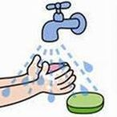
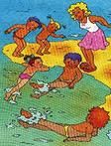 | 3. Не купаться в не установленных (не отведённых) для этих целей местах. При купании в открытых водоемах, старайтесь не допускать попадания воды в полость рта. Помните, что это наиболее вероятная возможность заразиться.  4. Оберегайте своих детей от купания в фонтанах, в надувных бассейнах (модулях), используемых в игровых аттракционах.
5. Употреблять для питья только кипяченую или бутилированную воду и напитки в фабричной расфасовке. Избегать использования для питья воды из случайных водоисточников – колодцев, фонтанов, ключей, озер, рек и т.д. |  | 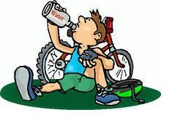

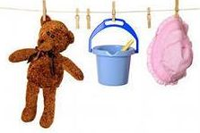 | 6. Не реже 1 раза в день, а если в семье имеются дети до 3 лет, 2 раза в день, мыть игрушки с применением моющих средств.
7. Ни в коем случае не допускать посещения ребенком организованного детского коллектива (школа, детские дошкольные учреждения) с любыми проявлениями заболевания. При первых признаках заболевания необходимо немедленно обращаться за медицинской помощью, не заниматься самолечением!

ФБУЗ «Центр гигиены и эпидемиологии в РО»

